Lundi 27 avril 2020

Chers parents et élèves,
Bonjour. Voici les activités que je vous propose aujourd‘hui :
-Trouver et écrire en attaché la date du jour
-Préparation à la lecture
Imprimez et Découpez les lettres alphas f , s, a, e, i, o ,u
Révision des lettres : f qui fait ff et avec la lettre a , ça donne fa, avec e ça donne fe…etc fi, fo, fu
Révision du s qui fait sss , si on met le s avec a à coté ça donne sa, avec e, se…..etc
Vous pouvez découper les syllabes fa fe fi fo fu et sa se si so su. Votre enfant doit les lire avec de moins en moins d’hésitation. Puis vous lui demandez de vous montrer quelle est la syllabe fo ? sa ? fi ? etc
Nouveau son :Découpez le personnage « robinet »qui fait rrrr avec le « a » ça fera ra, avec i ri, avec o ..ro, avec u…ru, avec e…re…
Faites s’entrainer votre enfant à lire les syllabes ra ri ro ru re . Puis dites lui de vous montrer la carte avec ri ? avec ro ?ra ?ru ?re ?

Enfin mélangez les syllabes ra re ri ro ru, sa se si so su, et fa fe fi fo fu. Faites lui lire chaque syllabe. Puis faites lui montrer la syllabe re ? ri ?ra ?su ?fo ? si ? ru ?

Les dangers de la maison :
Décris chaque image et barre les images représentant un danger de la maison
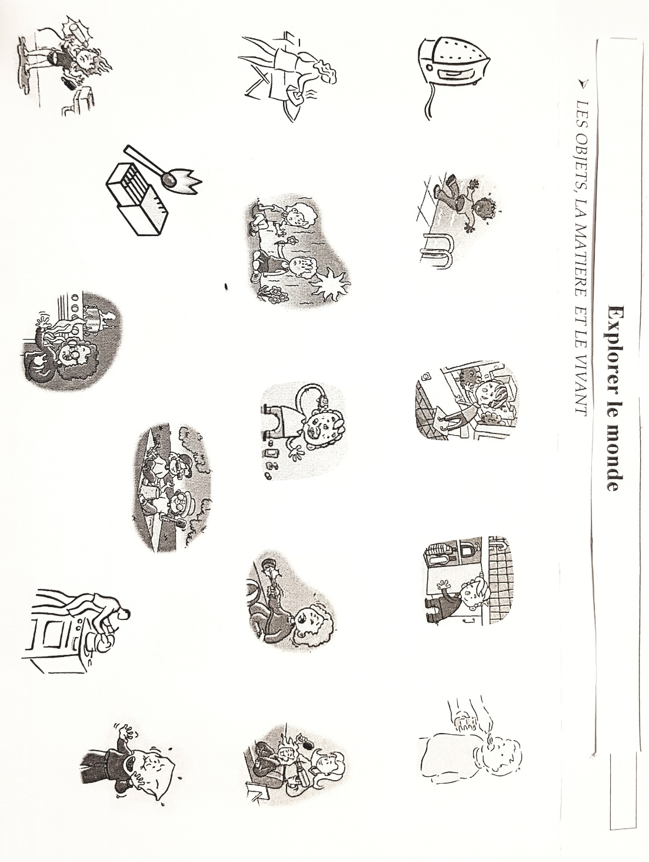

Range du plus petit au plus grand :
